调研内参
【2014】第3期（总第103期）
华东政法大学团委青年理论研究中心调研部编 4月9日

华政本科生阅读情况喜忧参半
三分之二学生表示喜欢读书，但四分之三学生月读书量少于3本

为了解华政本科生现阶段读书情况，校团委调研部于2014年3月采取问卷形式对我校本科生读书状况进行调研，成功回收1138份有效问卷。本次调研范围涉及我校本科大一到大四所有年级，并且包括大部分学院学生。我们把我校调研部数据和复旦大学2012年发布在青年报的调研数据进行对比，尝试反映我校本科生读书状况。
据调研，近三分之二的学生表示喜欢读书，但是将近四分之三的学生每月阅读量少于三本。应试类和专业类书籍与文学类书籍受到同学钟爱，政治理论类书籍受冷遇。

一、阅读总体情况喜忧参半，潜力巨大
（一）学生们读书兴趣稍低，读书频率低，读书上升空间还很大
据回收的1138份调研问卷显示，有过半的学生喜欢读书，将近一成学生表示不喜欢读书，还有35.94%学生表示自己没有阅读的习惯和兴趣。仅有22.85%学生可以坚持每天读书，而有大约35%学生并不能够经常读书（包括26.19%同学偶尔阅读、5.62%同学很少阅读、3.16%同学基本不阅读）。而相应的复旦公布数据显示有着73.6%的学生喜欢读书，有80.6%的学生是因为兴趣而读书。这说明我校的学生在对读书的兴趣上稍稍逊色于复旦学生，还有一部分学生没有养成良好的阅读习惯，这使得他们有兴趣读书也难以坚持。来自经济法的王同学说：“我平时不怎么读书的，不是因为不喜欢，是没有这个习惯，因为我周围的人都没有读书习惯，大家周末都是在寝室打游戏，或者出去玩，没有读书氛围啊”。此外，我校学生阅读数量在3本以上的仅有12.79%，而复旦学生则是24.6%。由此看出，读书兴趣和读书量之间有着一定联系，兴趣是阅读最坚实的基石。当然，这也意味我校学生在读书上有很大发展空间，不管是读书频率提高还是阅读量增多。

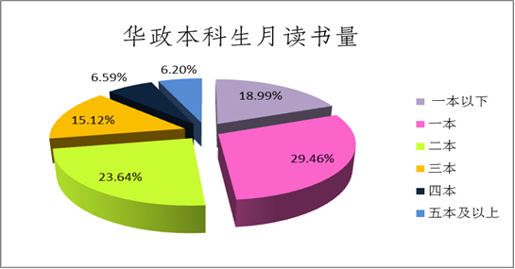
（二）学生们普遍偏好文学及法学类书籍，政治理论类遭到冷遇
1.文学类阅读经典读物优先，同时关注当代流行作品。
我校大概有71.70%的同学选择文学类书籍，相较复旦44.4%的比重，我校学生更加偏爱文学类书籍，而且喜欢经典读物，可能与我校是文科类院校有关。而在进一步调查对学生们影响最深的作者或是书籍时，学生们的答案可谓五花八门。出现频率较多的作者有余秋雨、韩寒、张爱玲、村上春树等，而出现频率较高的书籍则有《1984》、《平凡的世界》、《活着》、《傲慢与偏见》等，其中接近四分之三是经过一定时间沉淀的经典作家及作品，而当代作家及作品则相对较少。来自国际经济法的张同学说：“我觉得余华和金庸伴随了我中学时代，他们的文风影响了我的写作甚至是我的思想，对我有极大帮助。”这样的结果表现出了学生们在阅读方面更加倾向于思想性较强的经典读物，认为经过时间考验的作品更具有可读性，且对自己有更大的帮助。
2.学生们对于法、哲学类书籍及作者表现出一定的兴趣，但通读过此类论著的人却并不多。
根据调查显示，有大约69%学生青睐法学、哲学、经管类书籍。其中，哲经名著与政法学专著对学生们影响最深。在调查对同学们影响最深的作者或是书籍中，共11名学生提及《论法的精神》，除此外还有相当一部分学生提及《美国宪政历程》、《法权与宪政》、《社会契约论》、《正义论》等政法类书籍。而还有很多学生认为卢梭、孟德斯鸠、曼昆、尼采等作家对自己影响深远，包括我校的刘宪权老师也都成为离我们最近的影响同学最深的作者之一。但是像《论法的精神》、《论美国的民主》、《社会契约论》、《正义论》、《乡土中国》却有过半同学没有完整读过。来自国际法的刘同学说：“我并不是不想看这些书，而是其中有些书读起来真的很困难。那些经典法哲学论著，如果没有一定的哲学基础以及相关历史背景的了解，大概很难看懂吧。”由此可见，作为一个政法类院校，学生们对于法学类书籍还是抱有一定的兴趣，但本专业以及相关专业素养还需加强。

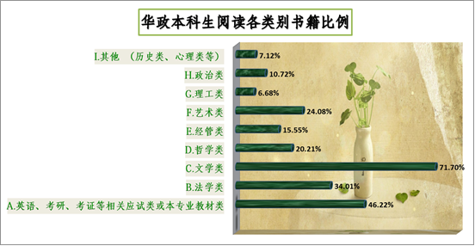
3.学生们相对马列原著，对理论热点读物的兴趣稍高，但超过半数的同学表示对政治理论类书籍没有兴趣。
在本次调查中，思想政治类书籍明显爆冷，将近半数同学不会选择阅读政治理论书籍。但在会去阅读此类书籍的学生之中，阅读马列主义原著，如《资本论》、《共产党宣言》、《德意志意识形态》等仅占17.66%，而阅读国内编写理论热点读物，如《七个怎么看》、《理论热点面对面》、《从怎么看到怎么办》等则有35.76%。这与复旦大学42%的学生会选择阅读马列原著，而只有25%同学会选择理论热点类书籍的调查结果大相径庭。经济法的王同学说：“比起马列原著，我更倾向于阅读一些理论热点类书籍，因为通过这些书籍，可以很快的了解当下政治的一些最新资讯，并且相较于马列原著，这些书籍更加的通俗易懂。”而复旦的同学们却认为马列读物远比理论热点类书籍更有阅读价值，理论热点类书籍过于教条，很难有说服力。可见，两校学生的阅读出发点以及价值取向有着较大的差异。复旦学生更偏向于知识理论的积累，而我校学生则更注重理论的具体实践。
（三）学生们的阅读动机主要以兴趣爱好、扩展知识为主，其次为就业和应试
数据显示，75.91%的学生因兴趣爱好而读书，62.84%的同学为扩展知识而读书。对比复旦大学有超过八成（80.6%）的学生将“兴趣爱好”列为选择书籍的首要原因，两所高校的同学在阅读动机方面有较大的相似性。而我校53.75%的同学读书是为了“考试或是就业的需要”，相应的，英语、考研、考证等相关应试类或本专业教材类书籍也以46.22%的高比例成为学生们平时最常看的书籍。而复旦学生有41.7%学生会选择应试类书籍。说明专业类和应试类书籍是必备之选，很多学生会将之当成重要读物。可见，我校学生阅读时尚能同时兼顾兴趣与实用，从自身需求出发进行阅读。

二、时间匮乏，氛围不足，娱乐多元化影响阅读
（一）学生普遍反应平时阅读时间匮乏
调研数据显示，有52.11%的学生反映因专业课程的学习及社团活动等占去太多时间，而导致缺乏足够的阅读时间。而学校课程、活动时间安排的不合理是时间占去过多的一大理由。来自外语学院的陈同学说：“我们每天的课程时间很是奇怪，有的时候是中午12点的，有的是两节课之间空余一节课时间，干什么都不合适，很是尴尬。”而复旦也有近七成的学生反应阅读时间匮乏。由此可见，时间的问题已成为学生阅读一个很大的障碍。
（二）学生因娱乐化方式多样化，而忽视阅读
有60.54%的学生表示现在娱乐方式多样化，因而忽视阅读。不管是通俗文化，还是类似于旅游，游戏，追美剧，越来越多的娱乐方式包围着我们。现在学生们放松身心的方式不仅仅局限于阅读了，很多学生会选择追动漫，看美剧，打球唱歌打游戏来放松自己，这就导致阅读时间减少。来自法律学院的钟同学说：“我现在只想把刚刚出的动漫看完，有时间再去读书，如果你现在不追动漫就和同学没有了共同话题，会显得很不合群。”而来自人文学院的安同学则认为：“现代快餐式文化充斥我们的世界，快餐影视剧，快餐杂志，快餐新闻无时无刻不出现在我们的视野中。各种娱乐性新闻每天被媒体炒作，很少见到有益而深刻的东西。但是这些快餐信息却是都是我们同学间的热门谈资，需要关注，这就减少很多阅读经典书籍的时间。”而复旦大学也有大约70%的学生表示时间匮乏是影响读书的主因。由此可见，时间匮乏已成为学生阅读的第一大障碍。
（三）较多学生们认为，学校缺乏读书氛围
调研数据显示，有40.69%的学生表示学校缺乏读书氛围。来自经济法的张同学说：“我们华政是平时养老院，考前疯人院嘛，平时大家都没有这种读书的劲头，我周围男生打游戏，女生爱逛街，很少有人去图书馆看书的。”而复旦大学则有70.8%同学表示希望学校读书氛围更好，比我校有过之而无不及。看来，高校的无阅读氛围已渐渐成为通病。

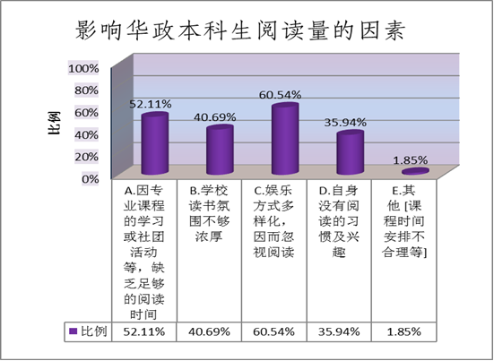

三、学校、教师、学生三位一体，创造阅读未来
（一）学校要为学生创造阅读氛围
根据调研结果显示，有48.42%学生认为学校应多开办读书节活动或是读书交流活动。所谓书中自有黄金屋，书中自有颜如玉。读书交流既可以满足学生们阅读的意愿也可以通过读书交流来交友，潜移默化中学生们也会以书为谈资。还有45.52%的学生认为学校应该邀请一些学生们所较为关注的文化界名家来做讲座等活动，引起对读书的兴趣。当然我们还可以推出向复旦大学一样的原典导读课程，有六成学生表示对该类课程很是欢迎。
（二）老师给学生阅读提供指导
有42.18%的学生认为老师应通过列书单等方式多引导学生阅读。而复旦大学的数据是48.6%。就此可知，书单受到不少学生的青睐。书单可为学生指路。前有张之洞编《书目答问》，后有梁启超、胡适、鲁迅等大师为学生推荐书籍，无不极快促进当时学生的思想进步，老师作为灵魂导师，推荐书目也是为学生点灯，避免学生走弯路的好方法。
（三）发挥学生们的主观能动性，激发阅读兴趣是最本源也最关键的一环
上文提到阅读兴趣和阅读量有一定的关联，调查显示的文学类阅读量走高和政治理论类无人问津的现象都折射出兴趣的地位。如何激发阅读兴趣则是一个较难回答的问题，究其根源还是要找到自己在生活中的关注点，这样才会联系和探寻书籍魅力。

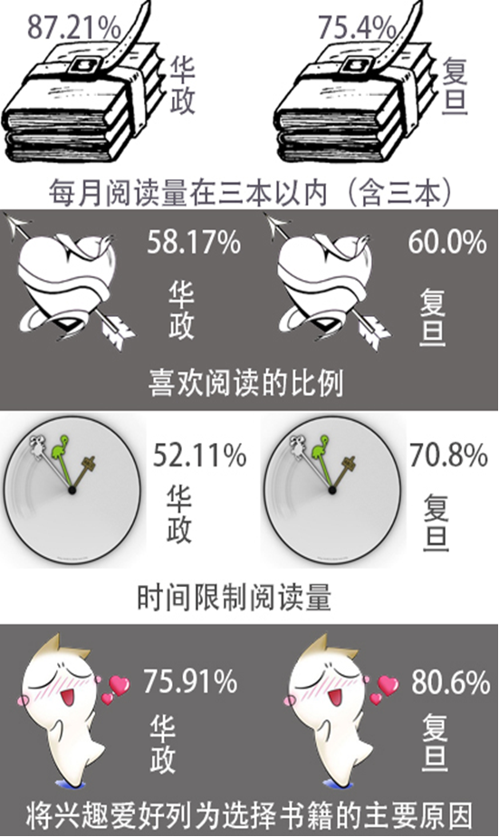
报：校党政领导、团市委
送：校党办、校办、党委宣传部、学生工作部（处）、各学院党委副书记

主 编： 徐玮
撰 稿： 耿德伍 徐思达 江文妍
协助调研：包容霜 陈梦圆 余沁宁 邵晓红 陈春翔 陈坤 朱康宇 焦裕淇
刘鉴皓 李靓
责任编辑： 谭艺渊

华东政法大学团委青年理论研究中心调研部

